25ο ΔΙΕΘΝΕΣ ΦΕΣΤΙΒΑΛ
ΚΙΝΗΜΑΤΟΓΡΑΦΟΥ ΤΗΣ ΑΘΗΝΑΣ
ΝΥΧΤΕΣ ΠΡΕΜΙΕΡΑΣ

18 - 29 Σεπτεμβρίου 2019
ΔΕΛΤΙΟ ΤΥΠΟΥ
Διαγωνιστικό Τμήμα Ελληνικών Ταινιών Μικρού Μήκους:
Κριτική Επιτροπή & Βραβεία

Το Διεθνές Φεστιβάλ Κινηματογράφου της Αθήνας Νύχτες Πρεμιέρας αποδεικνύει εδώ και χρόνια την αγάπη του για το ελληνικό σινεμά και το στηρίζει έμπρακτα από τα πρώτα του βήματα.
Με ιδιαίτερη φροντίδα το Διαγωνιστικό Τμήμα Ελληνικών Ταινιών Μικρού Μήκους των Νυχτών Πρεμιέρας βοηθά - για σχεδόν μια δεκαετία - τις νέες ελληνικές ταινίες μικρού μήκους να βρουν τον δρόμο τους προς τη μεγάλη οθόνη και να συναντήσουν το κοινό τους. Μια αγάπη και εμπιστοσύνη που ανταποδίδουν και οι Έλληνες και Ελληνίδες δημιουργοί καταθέτοντας με διαρκώς αυξανόμενο ρυθμό τις ταινίες τους στις Νύχτες Πρεμιέρας, οι οποίες φτάνουν να εκπροσωπούν δυναμικά το πιο δημιουργικό κομμάτι της ελληνικής κινηματογραφικής παραγωγής.
Έχοντας παρουσιάσει συνολικά περισσότερες από 400 ταινίες από το 2012, το ολοζώντανο και συναρπαστικό Διαγωνιστικό Τμήμα των Ελληνικών Ταινιών Μικρού Μήκους είναι αναπόσπαστο κομμάτι και του επετειακού 25ου Διεθνούς Φεστιβάλ Κινηματογράφου της Αθήνας.
Για την φετινή 25η διοργάνωση, με μεγάλη χαρά ανακοινώνουμε ότι οι συμμετοχές ξεπέρασαν και τον περσινό αριθμό-ρεκόρ (244) φτάνοντας τις τριακόσιες έντεκα (311), γεγονός που αποδεικνύει ότι το ελληνικό σινεμά είναι παρόν και δραστήριο αλλά και ότι οι νέοι Έλληνες και οι νέες Ελληνίδες δημιουργοί εμπιστεύονται την παρουσία του έργου τους στις Νύχτες Πρεμιέρας και το κοινό τους.
Η ΚΡΙΤΙΚΗ ΕΠΙΤΡΟΠΗ •
Η κριτική επιτροπή του Διαγωνιστικού Τμήματος Ελληνικών Ταινιών Μικρού Μήκους του 25ου Διεθνούς Φεστιβάλ Κινηματογράφου της Αθήνας Νύχτες Πρεμιέρας αποτελείται από τις/τους:
Αμάντα Λιβανού (Πρόεδρος), παραγωγός
Λίνα Νικολακοπούλου, στιχουργός
Χρήστος Βούπουρας, σκηνοθέτης
Μαρίσσα Τριανταφυλλίδου, ηθοποιός
Δημήτρης Βραχνός, ραδιοφωνικός παραγωγός / διευθυντής προγράμματος στον σταθμό Μελωδία

ΤΑ ΒΡΑΒΕΙΑ •
Η επιτροπή θα κρίνει τις ταινίες που θα αποτελέσουν την τελική επιλογή του προγράμματος και θα απονείμει τα παρακάτω βραβεία:
- Α' Καλύτερης Ταινίας
- Β' Καλύτερης Ταινίας
- Καλύτερης Σκηνοθεσίας
- Καλύτερου Σεναρίου
- Καλύτερης Ανδρικής Ερμηνείας
- Καλύτερης Γυναικείας Ερμηνείας

Το 1ο Βραβείο Καλύτερης ταινίας συνοδεύεται από χρηματικό έπαθλο 2.000 ευρώ με την ευγενική υποστήριξη του Ελληνικού Κέντρου Κινηματογράφου για τρίτη συνεχή χρονιά.
Το 2ο Βραβείο Καλύτερης ταινίας συνοδεύεται από χρηματικό έπαθλο 1.000 ευρώ με την ευγενική υποστήριξη του Ελληνικού Κέντρου Κινηματογράφου αποδεικνύοντας στην πράξη την πρόθεσή του να ενθαρρύνει την ελληνική κινηματογραφική δημιουργία.
Μείνετε συντονισμένοι/ες την Τετάρτη 21 Αυγούστου για την ανακοίνωση της λίστας των ταινιών που θα επιλεγούν να συμμετάσχουν φέτος στο Διαγωνιστικό Τμήμα Ελληνικών Ταινιών Μικρού Μήκους και θα διεκδικήσουν τα βραβεία του τμήματος.
Δείτε τα βραβεία του Διαγωνιστικού Τμήματος Ελληνικών Ταινιών Μικρού Μήκους της 24ης διοργάνωσης.
____________________________________
Το φετινό πρόγραμμα θα ανακοινωθεί στη Συνέντευξη Τύπου του Φεστιβάλ, που θα πραγματοποιηθεί την Τετάρτη 11 Σεπτεμβρίου 2019, στον πολυχώρο του Συλλόγου «Οι Φίλοι της Μουσικής» στο Μέγαρο Μουσικής Αθηνών.
Η επετειακή 25η διοργάνωση θα πραγματοποιηθεί από τις 18 έως τις 29 Σεπτεμβρίου 2019.
Μεγάλος Χορηγός του 25ου Διεθνούς Φεστιβάλ Κινηματογράφου της Αθήνας Νύχτες Πρεμιέρας είναι η COSMOTE TV.
Περισσότερες πληροφορίες για τις εκδηλώσεις και όλες τις προβολές, καθώς και συνεχή ενημέρωση για τις δράσεις του 25ου Φεστιβάλ Νύχτες Πρεμιέρας, βρείτε στις ιστοσελίδες:
www.cinemagazine.gr | www.aiff.gr
Το 25ο Διεθνές Φεστιβάλ Κινηματογράφου της Αθήνας Νύχτες Πρεμιέρας πραγματοποιείται υπό την αιγίδα και με την οικονομική ενίσχυση του Υπουργείου Πολιτισμού και Αθλητισμού.
ΔΙΟΡΓΑΝΩΣΗ
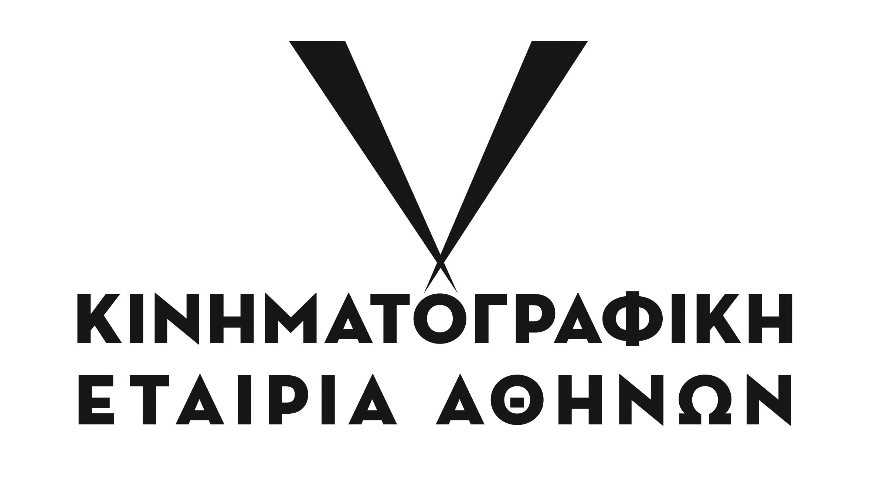
ΣΥΝΔΙΟΡΓΑΝΩΣΗ
ΜΕΓΑΛΟΣ ΧΟΡΗΓΟΣ
ΥΠΟΣΤΗΡΙΚΤΗΣ ΕΚΔΗΛΩΣΕΩΝ
ΧΟΡΗΓΟΣ ΒΡΑΒΕΙΟΥ ΚΟΙΝΟΥ
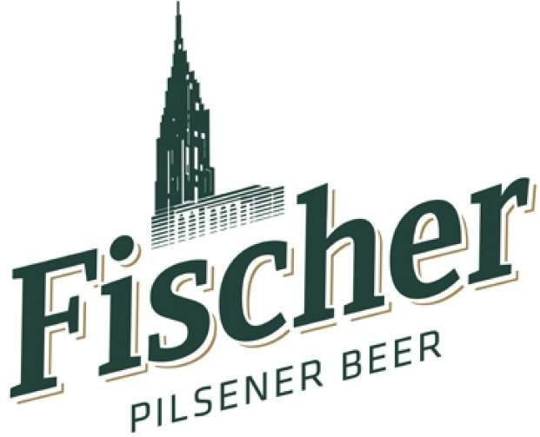
ΧΟΡΗΓΟΙ ΕΠΙΚΟΙΝΩΝΙΑΣ
